Министерство науки и высшего образования Российской Федерации

Рязанский государственный радиотехнический университет им. В.Ф. Уткина

Пакетный менеджер YUM

Методические указания к практическим занятиям

Рязань 2020

УДК 681.3.06

Пакетный менеджер YUM: методические указания к практическим занятиям / Рязан. гос. радиотехн. ун-т.; сост. А.А. Митрошин, В.Г. Псоянц. – Рязань, 2020. – 16 с.

Содержат описание практического занятия, используемого в курсе «Операционная система Linux». Могут использоваться при изучении других курсов, связанных с операционной системой Linux.

Предназначены для студентов очной, заочной и очно-заочной форм обучения направления подготовки «Информатика и вычислительная техника». Могут использоваться для студентов других направлений подготовки.

Могут использоваться как методические указания к лабораторным работам в курсах, связанных с изучением операционной системы Linux и свободно распространяемого программного обеспечения.

Ил. --. Библиогр.: -- назв.

Операционная система Linux, пакет, пакетный менеджер, YUM

Печатается по решению редакционно-издательского совета Рязанского государственного радиотехнического университета.

Рецензент: кафедра САПР вычислительных средств Рязанского государственного радиотехнического университета (зав. кафедрой засл. деят. науки и техники РФ В.П.Корячко)

Пакетный менеджер YUM

Составители: Митрошин Александр Александрович

Псоянц Владимир Грикорович

Редактор _______________

Корректор _____________

Подписано в печать ________. Формат бумаги 60×84 1/16.

Бумага газетная. Печать трафаретная. Усл. печ. л. 1,0.

Уч-изд. л. 1,0. Тираж 50 экз. Заказ

Рязанский государственный радиотехнический университет.

390005, Рязань, ул. Гагарина, 59/1.

Редакционно-издательский центр РГРТУ.

**Пакетный менеджер YUM**

YUM (Yellow dog Updater, Modified) —консольный менеджер RPM-пакетов. Позволяет облегчить обновление Linux систем с отслеживанием взаимосвязей RPM-пакетов. Для работы с YUM используется интерфейс командной строки, однако существуют надстройки, предоставляющие графический интерфейс для функционала YUM. Для автоматизации обновления ПО используется ряд инструментов: yum-updatesd, yum-updateonboot, yum-cron.

Репозитории YUM – это хранилища программного обеспечения Linux (файлы RPM). Репозитории YUM содержат ряд файлов RPM и позволяют загрузить и установить новое ПО. Репозитории YUM могут содержать файлы RPM локально (на локальном диске) или удаленно (FTP, HTTP или HTTPS). Наиболее популярные репозитории yum для CentOS:

- CentOS Official Repository;

- EPEL;

- RPMforge;

- ElRepo.

Преимущества установки ПО из репозиториев YUM:

- простота управления программным обеспечением: просто установить, обновить и удалить пакеты;

- разрешение проблемы зависимостей: ***зависимости пакетов разрешаются автоматически***;

- YUM является официальным менеджером пакетов CentOS.

**Конфигурационные файлы YUM**

Конфигурационные файлы YUM содержат информацию, необходимую для поиска и успешной установки программного обеспечения на сервер.

Основной конфигурационный файл - /etc/yum.conf; каталог с конфигурациями (например, плагины yum) - /etc/yum/; каталог, содержащий информацию о репозиториях - /etc/yum.repos.d/.

**Конфигурирование YUM**

Основная конфигурация YUM описывается в файле /etc/yum.conf, показанном на рис. 1.

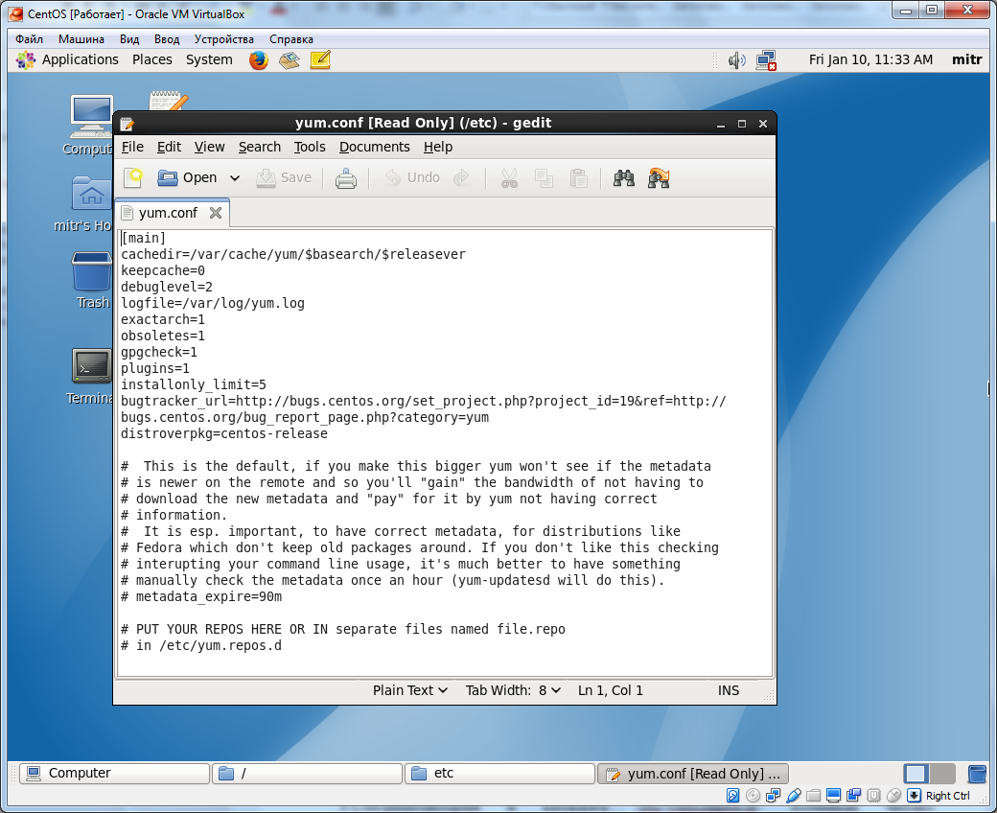

Рисунок 1. Конфигурационный файл /etc/yum.conf

Переменная cachedir – имя каталога, в котором yum хранит кэш и файлы базы (по умолчанию '/var/cache/yum').

Если keepcache=0, пакеты после установки не архивируются. Как правило, эта установка полезна, поскольку дисковое пространство, необходимое для пакетов, со временем растет. Для того чтобы специально удалить пакеты, находящиеся в /var/cache/yum, выполните команду yum clean packages.

Переменная debuglevel определяет уровень вывода отладочных сообщений. Возможные значения: 1-10.

Переменная logfile определяет место расположения журнала (log-файла) yum.

Если exaktarch=1, то учитываются только такие обновления, архитектура которых соответствует архитектуре уже установленного пакета, то есть заменить пакеты i386 новыми пакетами х86_64 невозможно.

Переменная obsoletes определяет, нужно ли обновлять устаревшие пакеты.

При использовании gpgcheck=1 yum проверяет ключ аутентификации пакета. Переменную gpgcheck также можно настроить иначе, чем указано в yum.conf, — отдельно для каждого репозитория.

Переменная plugins определяет, будет ли Yum учитывать плагины.

Переменная installonly_limit, указывает, сколько версий подобных пакетов может быть установлено, более старые пакеты удаляются.

**Конфигурационный файл репозитория YUM**

Новое программное обеспечение на Red Hat/CentOS Linux можно установить через консоль при помощи команды «yum install packagename». После запуска команда проверяет, существуют ли конфигурационные файлы yum-репозитория в каталоге /etc/yum.repos.d/. Команда читает конфигурационный файл каждого репозитория yum, чтобы получить информацию, необходимую для загрузки и установки нового пакета, а также разрешает зависимости и устанавливает необходимые файлы RPM.

Конфигурационный файл репозитория YUM должен:

- находиться в каталоге /etc/yum.repos.d/

- иметь расширение .repo.

Возможное содержимое каталога /etc/yum.repos.d/ приведено на рис. 1.

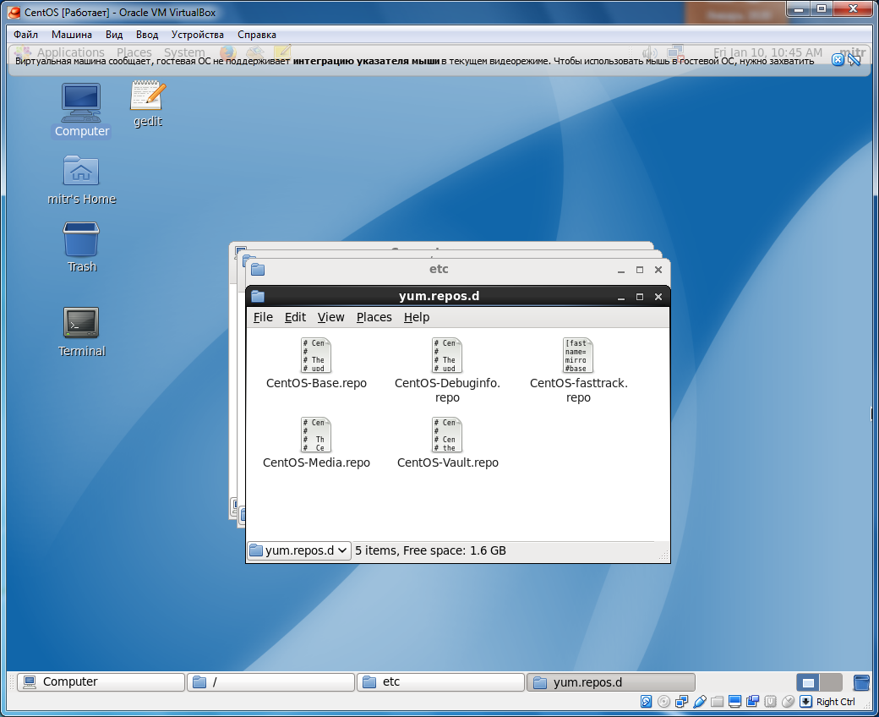

Рисунок 1. Возможное содержимое каталога /etc/yum.repos.d/

Получить список активных репозиториев *repo*-файлов из каталога */etc/yum.repos.d/* можно с помощью команды yum repolist (рис. 2).

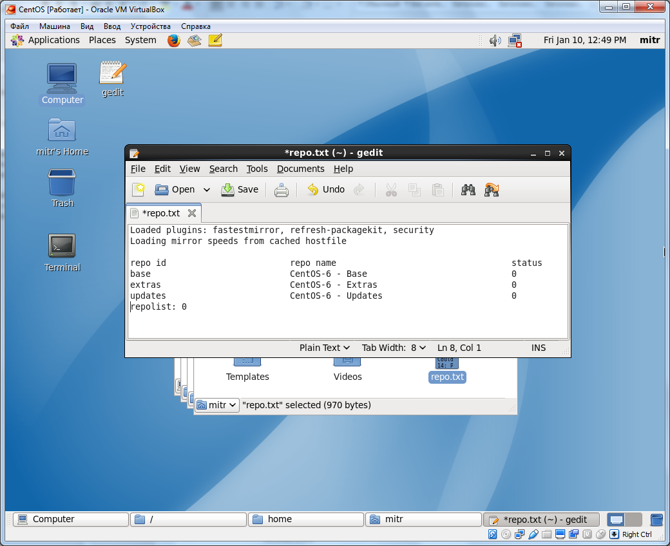

Рисунок 2. Вывод команды yum repolist

Получить список всех, в том числе неактивных репозиториев, можно с помощью команды yum repolist all (рис. 3).

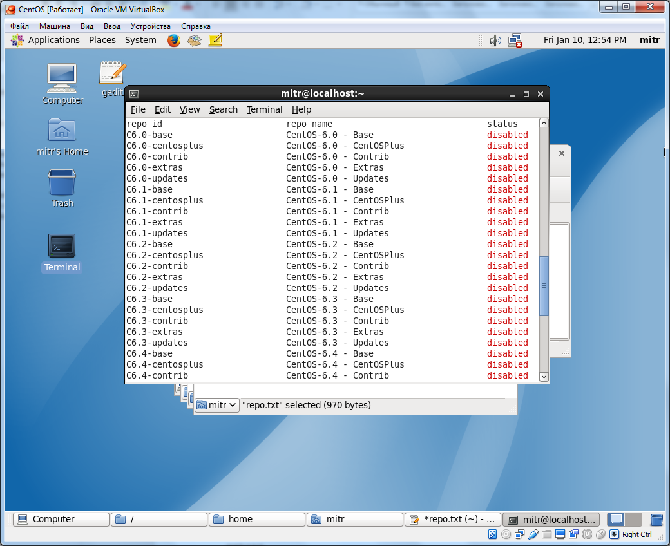  
Рисунок 3. Вывод команды yum repolist all

Фрагмент содержимого конфигурационного файла репозитория приведен на рис. 4.

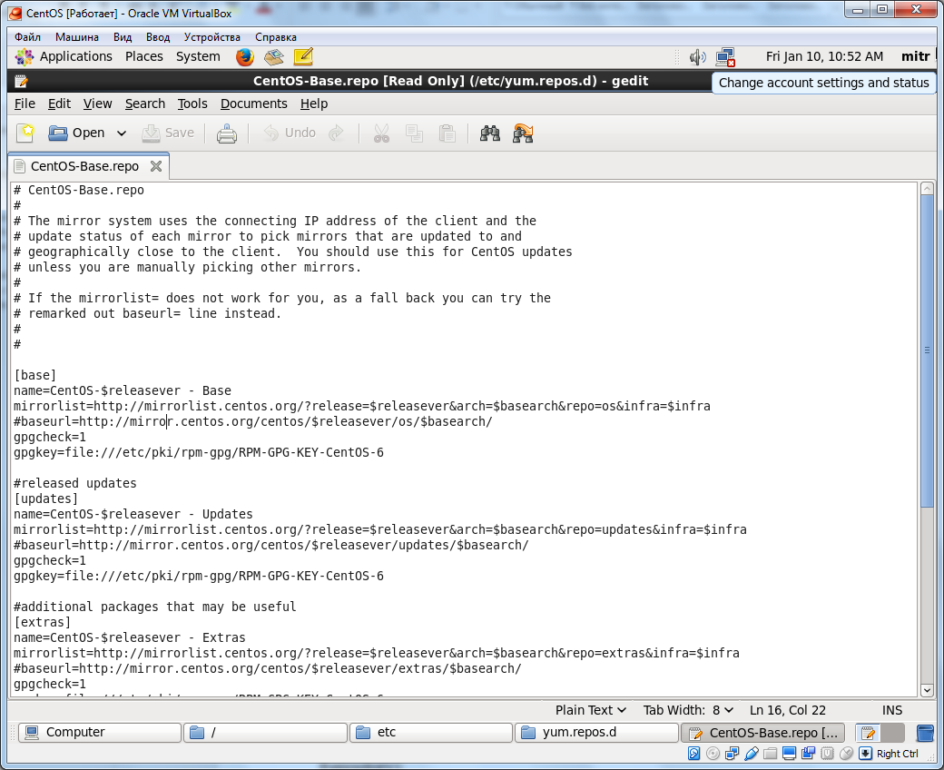

Рисунок 4. Фрагмент конфигурационного файла репозитория

Параметры конфигурационного файла yum:

**- repository ID** – уникальный идентификатор репозитория, состоящий из одного слова (например, [examplerepo]);

**- name** – удобное для человека имя репозитория (например, name=Example Repository);

**- baseurl** – URL каталога репозитория (repodata). Могут использоваться имена file://path, если репозиторий размещен локально, или ftp://link, <http://link>, <https://link> если он размещен удаленно;

- **enabled** – активация репозитория при выполнении обновления и установки ПО (например, enabled=1);

**- gpgcheck** – активация/деактивация проверки сигнатуры GPG (например, gpgcheck=1);

**- gpgkey** — URL ключа GPG;

**- exclude** – список исключаемых пакетов (например, exclude=httpd,mod_ssl);

**- includepkgs** – список включаемых пакетов (например: include=kernel)

Обязательные параметры конфигурационного файла YUM:

- repository ID;

- name;

- baseurl;

- enabled.

**Создание конфигурационного файла yum-репозитория**

Чтобы создать конфигурационный файл yum-репозитория, создайте в каталоге /etc/yum.repos.d/ новый файл .repo. Чтобы создать новый файл при помощи редактора «vi», выполните команду

vi /etc/yum.repos.d/example.repo

Определите параметры yum-репозитория в только что созданном конфигурационном файле репозитория и сохраните изменения. Пример конфигурационного файла yum -репозитория:

[examplerepo]  
name=Example Repository  
baseurl=http://mirror.cisp.com/CentOS/6/os/i386/  
enabled=1  
gpgcheck=1  
gpgkey=http://mirror.cisp.com/CentOS/6/os/i386/RPM-GPG-KEY-CentOS-6

**YUM-репозиторий  CentOS DVD ISO**

yum-репозиторий  CentOS DVD ISO содержит большое количество программ, которые можно установить при помощи yum. При помощи команды «yum install packagename» c  CentOS DVD ISO можно установить любое доступное ПО. Файлы CentOS DVD ISO можно загрузить с официального сайта CentOS.

Чтобы просмотреть данные CentOS DVD ISO, необходимо расположить файлы в удобном месте системы. Обычно это CD-ROM или USB-устройства. Чтобы смонтировать CentOS DVD ISO, выполните команду (замените /path/to/iso и /mnt соответствующими значениями):

mount -o loop /path/to/iso /mnt

Чтобы начать использовать созданный пользовательский репозиторий yum, нужно создать конфигурационный файл yum-репозитория с расширением .repo, который нужно разместить в каталоге /etc/yum.repos.d/.

Пример содержимого конфигурационного файла YUM-репозитория CentOS DVD ISO - /etc/yum.repos.d/centosdvdiso.repo:

[centosdvdiso]  
name=CentOS DVD ISO  
baseurl=file:///mnt  
enabled=1  
gpgcheck=1  
gpgkey=file:///mnt/RPM-GPG-KEY-CentOS-6

**Использование цифровых подписей**

Чтобы убедиться, что загруженные для инсталляции пакеты не сфальсифицированы каким-либо злоумышленником, yum у каждого устанавливаемого пакета проверяет цифровую подпись, используя открытую часть ключа разработчика пакета. Инсталляция производится только в том случае, когда все необходимые для установки пакеты проверены и проверка подписей завершилась успешно.

Для проведения такой проверки конфигурационный файл каждого репозитория должен содержать строку, указывающую местоположение открытого ключа, используемого для подтверждения достоверности пакетов, размещенных в данном репозитории. Эта строка обозначена ключевым словом gpgkey.

Открытые ключи для проверки пакетов хранятся в базе данных открытых ключей утилиты rpm. Добавить новый ключ в эту базу можно с помощью команды rpm. Например, чтобы добавить ключ из файла /etc/pki/rpm-gpg/RPM-GPG-KEY-fedora, нужно выполнить команду

rpm --import /etc/pki/rpm-gpg/RPM-GPG-KEY-fedora

Можно импортировать открытый ключ подписи в базу ключей rpm непосредственно с веб-сайта. Например, чтобы импортировать файл GPG-PUB-KEY.asc с веб-сайта www.therepository.com, используйте следующую команду

rpm --import http://www.therepository.com/GPG-PUB-KEY.asc

Все установленные в системе открытые ключи можно просмотреть с помощью команды

rpm -qa gpg-pubkey*

Подробную информацию о каждом ключе можно получить с помощью команды:

rpm -qi имя_ключа

Удалить публичный ключ из базы можно с помощью команды:

rpm -e имя_ключа

При работе с репозиториями утилита yum автоматически импортирует открытый ключ цифровой подписи в систему в первом же сеансе работы с данным репозиторием.

**Использование yum**

yum включает в себя одноимённую утилиту, набор дополнительных утилит (yum-utils) и плагины, образующие самостоятельные пакеты и расширяющие функциональность главной программы.

Запускается yum осуществляется одноимённой командой, требующей указания субкоманды (возможно, с опциями последней), и, в ряде случаев, аргументов в виде имени пакета или группы пакетов:

yum subcommand [arguments] --[options]

Команда yum без указания субкоманды выводит краткую справку по субкомандам и их опциях. Аналогичный результат будет получен с помощью субкоманды

yum help

Указание имени субкоманды в качестве аргумента в этой строке приводит к выводу кратких сведений о её назначении, например,

yum help install

Субкоманды yum определяют действие, которое команда должна выполнить - установку или удаление пакета, вывод информации о нём, поиск пакетов и т.д.

Все субкоманды yum можно разделить на две группы. Первая связана с поиском пакетов и получением информации о них, вторая — с манипуляциями пакетами и группами.

В состав первой группы входят субкоманды:

- search [string] — поиск пакета по имени или его фрагменту;

- list — вывод списка пакетов, всех (all или без указания фильтра), установленных (installed) или доступных (available);

- repolist — вывод списка подключённых репозиториев;

- resolvedep [shortname] — вывод полного имени пакета, с указанием номера версии, сборки и т.д., по его краткому имени;

- provides filename — поиск пакета, содержащего указанный файл;

- info pkgname — вывод полной информации о пакете;

- deplist pkgname — вывод списка зависимостей указанного пакета;

- grouplist — вывод списка групп, разделённого на установленные и доступные;

- groupinfo "Group name" — вывод списка пакетов, входящих в указанную группу, имя которой даётся в соответствие с выводом субкоманды grouplist и экранируется кавычками;

- check-update — вывод списка пакетов, для которых в данный момент доступны обновления.

Все субкоманды первой группы могут исполняться от лица обычного пользователя. Если же дать их от имени администратора, выполнение начнётся с синхронизации локальной базы пакетов с подключёнными репозиториями, что может занять значительное время.

В группу субкоманд, связанных с манипуляцией пакетами, входят:

- install pkgname1 ... pkgname# — установка из репозиториев единичного пакета или нескольких пакетов, имена которых даны (в краткой форме) в качестве аргумента, вместе со всеми их зависимостями;

- localinstall path2/fullname.rpm — установка пакета из локально хранящегося файла; зависимости пакета извлекаются из репозиториев, если таковые доступны;

- update [pkgname] — обновление пакета, указанного в качестве аргумента; в отсутствие аргумента выполняется общее обновление системы;

- upgrade — общее обновление системы при смене версии дистрибутива;

- reinstall — переустановка ранее инсталлированного пакета;

- groupinstall “Group name” — установка группы пакетов;

- downgrade pkgname — «откат» пакета, заданного в качестве аргумента, на предыдущую версию из числа сохраняющихся в репозитории;

- erase pkgname — удаление пакета вместе со всем, что от него зависит;

- groupremove “Group name” — удаление группы пакетов;

- makecache — запись метаданных репозиториев в локальный кэш;

- clean — очистка локального кэша.

Все субкоманды второй группы для своего исполнения требуют прав администратора.

Их исполнение начинается с синхронизации локальной базы пакетов с базами репозиториев. Затем происходит проверка зависимостей — и по её результатам делается вывод, сколько пакетов, включая зависимости, должно быть установлено, обновлено или удалено. Запрашивается подтверждение на выполнение операции, так что при ошибке можно отказаться от её выполнения

**Часто используемые команды**

yum help - отображение команд и опций;

yum list - список названий пакетов из репозиторий;

yum list available - список всех доступных пакетов;

yum list installed - список всех установленных пакетов;

yum list installed httpd - установлен ли указанный пакет;

yum list all - список установленных и доступных пакетов;

yum list kernel - список пакетов, относящихся к ядру;

yum info httpd - отображение информации о пакете;

yum deplist httpd - список зависимостей и необходимых пакетов;

yum provides "*bin/top" - найти пакет, который содержит файл;

yum search httpd - поиск пакета по имени и описанию;

yum updateinfo list security - получить информацию о доступных обновлениях безопасности;

yum grouplist - вывести список групп;

yum groupinfo "Basic Web Server" - вывести описание и содержимое группы;

yum groupinstall "Basic Web Server" - установка группы пакетов «Basic Web Server»;

yum groupremove "Basic Web Server" - удаление группы;

yum check-update - проверка на доступные обновления;

yum repolist - список подключенных репозиториев;

yum repoinfo epel - информация об определенном репозитории;

yum repo-pkgs epel list - информация о пакетах в указанном репозитории;

yum repo-pkgs reponame install - установить все пакеты из репозитория;

yum repo-pkgs reponame remove - удалить пакеты установленные из репозитория;

yum makecache - создать кэш;

yum check - проверить локальную базу rpm (поддерживаются параметры dependencies, duplicates, obsoletes, provides);

yum history list - просмотр yum истории (вывод списка транзакций);

yum history info 9 - просмотр информации определенной транзакции (установленные пакеты, установленные зависимости);

yum history undo 9 - отмена транзакции;

yum history redo 9 – повторить;

cat /var/log/yum.log - просмотреть файл журнала (log-файл);

yum clean packages - удалить пакеты, сохраненные в кэш;

yum clean all - удалить все пакеты и метаданные;

yum install httpd - установить пакет;

yum remove httpd - удаление пакета;

yum update httpd - обновить пакет;

yum update - обновить все пакеты;

yum update-to - обновить до определенной версии;

yum localinstall httpd.rpm (или #yum install httpd.rpm) - установить из локального каталога, поиск и установка зависимостей будут произведены из подключенных репозиториев;

yum localinstall http://server/repo/httpd.rpm - установить с http;

yum downgrade - откатиться к предыдущей версии пакета;

yum reinstall httpd - переустановка пакета;

yum autoremove - удаление ненужных пакетов;

createrepo - создание локальных репозиториев (createrepo ставится отдельно);

yum-cron - установка обновлений по расписанию (yum-cron устанавливается отдельно);

**Опции Yum**

-y - ответить «yes» при запросе, например, #yum update –y;

--assumeno - ответить «no» при запросе;

--noplugins - использовать Yum без плагинов;

--disableplugin=fastestmirror - отключить определенный плагин;

yum --enableplugin=ps - включить плагины, которые установлены, но отключены;

yum update -y --enablerepo=epel - включить отключенный репозиторий;

yum update -y --disablerepo=epel - отключить репозиторий;

yum install httpd --downloadonly - скачать пакеты, но не устанавливать;

**Команды, доступные после установки пакета yum-utils**

find-repos-of-install httpd - найти из какого репозитория установлен пакет;

needs-restarting - найти процессы, пакеты которых обновлены и требуют рестарта;

repoquery --requires --resolve httpd - запрос к репозиторию, узнать зависимости пакета, не устанавливая его;

reposync -p repo1 --repoid=updates - синхронизировать yum репозиторий updates в локальный каталог repo1;

verifytree URL - проверить локальный репозиторий на целостность;

yum-complete-transaction завершить транзакции;  
yum-builddep - установить необходимые зависимости для сборки RPM пакета;

yum-config-manager - управление конфигурационными опциями и репозиториями yum;

yumdb info httpd - запрос к локальной базе yum, отображение информации о пакете (использованная команда, контрольная сумма, URL с которого был установлен и т.д.);

yumdownloader - скачать rpm пакеты из репозитория;

yumdownloader --source php - скачать src.rpm пакет из репозитория (должен быть подключен соответствующий репозиторий, например, '/etc/yum.repos.d/CentOS-Sources.repo').

**Порядок выполнения работы**

1) Изучите теоретический материал.

2) Выполните на своем компьютере приведенные команды и объясните их вывод.

3) Изучите по справочной системе или с помощью cети Интернет опции yum. Используйте изученные опции на своем компьютере.

4) Ответьте на контрольные вопросы.

**Контрольные вопросы**

1. Для чего предназначен YUM?

2. Где находятся конфигурационные файлы YUM?

3. Опишите содержимое файла /etc/yum.conf.

4. Что содержится в каталоге /etc/yum.repos.d/?

5. Как получить список активных репозиториев repo-файлов из каталога /etc/yum.repos.d/? Как получить список всех (в том числе и неактивных) репозиториев?

6. Опишите формат содержимого конфигурационного файла репозитория.

7. Как создать конфигурационный файла yum-репозитория?

8. На какие группы могут быть разделены субкоманды YUM?

9. Как получить справку по YUM?

10. Как установить пакет с помощью YUM?

11. Как обновить пакет с помощью YUM?

12. Прокомментируйте опции YUM.

**Библиографический список**

1. Стахнов А.А. Linux. – СПб.: БХВ-Петербург, 2009.

2. Фуско Д. Linux. Руководство программиста. – СПб.: Питер, 2011.